**LAPORAN PERANCANGAN DAN DOKUMENTASI PEMBUATAN WEBSITE TOKO ONLINE**

**CRAFT CIRCLE BRACEELET**

Disusun Guna Memenuhi Tugas

Praktik Pemrograman Web



Disusun Oleh

Susi Rohmawati (2023010042)

**POLITEKNIK BALEKAMBANG JEPARA**

**PROGRAM STUDI REKAYASA PERANGKAT LUNAK**

**TAHUN 2025**

# **KATA PENGANTAR**

Puji syukur kehadirat Allah SWT atas segala rahmat dan karunia-Nya, sehingga laporan ini dapat terselesaikan dengan baik. Laporan ini disusun sebagai bagian dari tugas untuk merancang sebuah website sebagai platform pemasaran bagi usaha Craft Circle Bracelet. Usaha yang bergerak di bidang pembuatan gelang secara manual ini memiliki visi untuk memperluas jangkauan pasar melalui media digital.

Perkembangan teknologi informasi yang semakin pesat mendorong berbagai sektor usaha, termasuk dalam bidang kerajinan tangan, untuk bertransformasi secara digital. Salah satu cara yang efektif dalam melakukan transformasi ini adalah dengan membangun sebuah website yang dapat meningkatkan visibilitas dan daya saing usaha. Oleh karena itu, melalui laporan ini, penulis akan menjelaskan proses perancangan website yang bertujuan untuk memperkenalkan produk-produk Craft Circle Bracelet kepada khalayak yang lebih luas, serta memberikan kemudahan dalam pengelolaan toko secara online.

Laporan ini disusun berdasarkan hasil wawancara dengan pemilik usaha dan analisis kebutuhan yang diidentifikasi selama proses perancangan. Dalam laporan ini, penulis akan menjelaskan desain yang dipilih, fitur-fitur yang diterapkan, serta tujuan yang ingin dicapai melalui website ini.

Harapan penulis, semoga laporan ini dapat memberikan kontribusi yang berarti dalam pengembangan usaha Craft Circle Bracelet dan dapat menjadi referensi yang berguna bagi pengembangan website serupa di masa mendatang.

Terima kasih kepada semua pihak yang telah memberikan dukungan dan bantuan dalam penyusunan laporan ini.

Jepara, 29 Januari

Penulis

# **DAFTAR ISI**

**KATA PENGANTAR** i

**DAFTAR ISI** ii

**BAB I** 1

**PENDAHULUAN** 1

**A.** **Latar Belakang Program** 1

**B.** **Rumusan Masalah Program** 1

**C.** **Tujuan Program** 2

**BAB II** 3

**PROSES PERANCANGAN PROGRAM** 3

**A.** **Hasil Wawancara** 3

**B.** **Analisis Kebutuhan** 3

**C.** **Flowchart Program** 4

**BAB III** 6

**DOKUMENTASI** 6

**A.** **Dokumentasi Program** 6

**B.** **Dokumentasi Wawancara** 10

**C.** **Link program** 10

**BAB IV** 11

**PENUTUP** 11

# **BAB I**

# **PENDAHULUAN**

## **Latar Belakang Program**

Perkembangan teknologi informasi yang semakin pesat telah mendorong berbagai sektor usaha untuk bertransformasi secara digital, termasuk dalam bidang perdagangan produk kerajinan tangan. Salah satu bentuk transformasi tersebut adalah pembuatan website sebagai platform pemasaran dan penjualan yang efektif. Dengan hadirnya website, pelaku usaha dapat memperluas jangkauan pasar serta memberikan layanan yang lebih mudah dan praktis bagi pelanggan.

Craft Circle Bracelet merupakan sebuah usaha yang bergerak di bidang pembuatan gelang secara manual menggunakan bahan seperti manik-manik, batu, dan tali senar elastis. Dengan target pasar yang awalnya terbatas pada lingkungan mahasiswi dan santriwati, Craft Circle Bracelet memiliki visi untuk memperluas jangkauan pasar melalui media digital. Oleh karena itu, dibutuhkan sebuah website yang mampu menampilkan produk-produk mereka dengan tampilan yang menarik, elegan, serta mudah dikelola.

Dalam perancangan website ini, berbagai kebutuhan telah diidentifikasi berdasarkan hasil wawancara dengan pemilik usaha Craft Circle Bracelet. Beberapa kebutuhan tersebut meliputi desain minimalis dengan dominasi warna merah muda sesuai dengan identitas toko, fitur untuk menampilkan gambar dan harga produk, serta kemudahan dalam mengelola stok dan menambahkan produk baru.

Melalui pembangunan website ini, diharapkan Craft Circle Bracelet dapat meningkatkan daya saingnya di pasar digital serta memberikan pengalaman belanja yang menyenangkan bagi pelanggan.

## **Rumusan Masalah Program**

1. Bagaimana menciptakan sebuah sistem yang dapat memenuhi kebutuhan pengguna sesuai hasil analisis kebutuhan?
2. Bagaimana memastikan bahwa desain sistem mudah dipahami dan digunakan?
3. Bagaimana menyajikan dokumentasi yang memadai untuk proses pengembangan dan pemeliharaan program di masa depan?

## **Tujuan Program**

1. Membantu pengguna dalam mempermudah proses kerja yang terkait dengan sistem ini.
2. Menyediakan dokumentasi lengkap yang dapat menjadi acuan dalam pengembangan sistem lebih lanjut.
3. Menghadirkan solusi yang efektif dan efisien dalam memenuhi kebutuhan pengguna berdasarkan hasil wawancara dan analisis kebutuhan.

# **BAB II**

# **PROSES PERANCANGAN PROGRAM**

## **Hasil Wawancara**

Nama toko : Craft Circle Bracelet

1. Bahan apa yang anda gunakan untuk membuat gelang ini?

Saya menggunakan bahan seperti manik-manik, batu, dan tali senar elastis.

1. Siapa target pelanggan utama anda?

Awalnya saya menargetkan untuk mahasiswi polibang dan santriwati di pondok, kemudian saya ingin gelang ini menyebar luas ke luar dengan memasarkannya di media sosial.

1. Berapa kisaran harga produk-produk yang anda jual?

Karena ini produk buatan sendiri jadi saya membuat harga terjangkau mulai 13.000,00

1. Gaya desain website seperti apa yang anda inginkan?

Saya menginginkan desain website yang minimalis dan elegan dengan dominasi warna merah muda sesuai denan logo toko kami.

1. Fitur apa saja yang anda butuhkan?

Saya ingin dalam website memperlihatkan gambar dan harga dari produk yang dijual, kemudian terdapat testimoni dari pelanggan.

Saya juga ingin agar saya dapat mengelola toko dengan mudah, seperti menambahkan produk baru atau mengedit stok.

## **Analisis Kebutuhan**

Dalam tahap analisis kebutuhan saya mengidentifikasi tujuan utama dari website ini, yaitu menyediakan platform online untuk menjual dan mempromosikan gelang yang dibuat secara manual.

1. Fungsi utama website :

* Menyediakan informasi tentang usaha Craft Circle Bracelet.
* Menampilkan produk gelang yang tersedia.
* Memberikan informasi kontak atau lokasi usaha.

1. Fungsi database untuk website :

* Penyimpanan data produk
* Pengelolaan produk
* Manajemen stok produk

## **Flowchart Program**

1. **User**

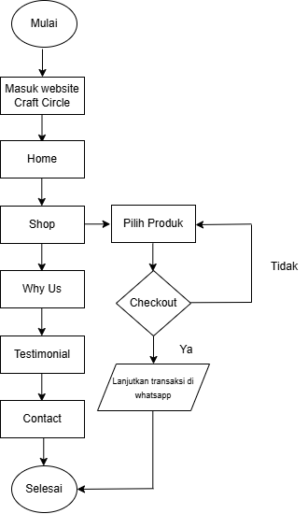

1. **Admin**

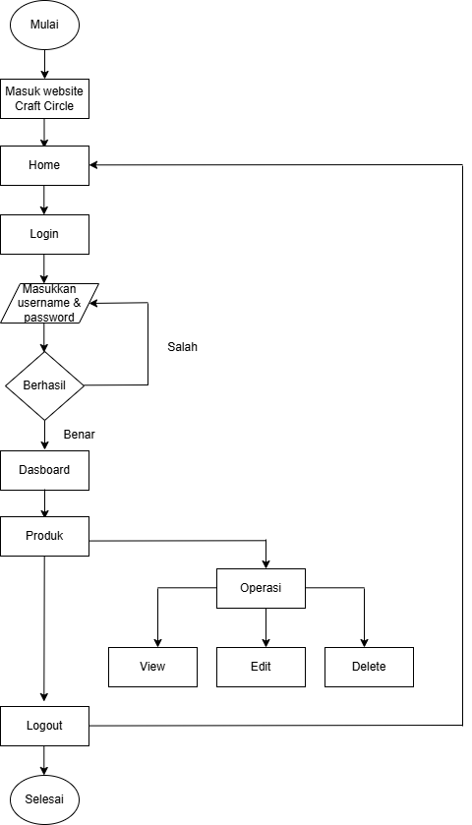

# **BAB III**

# **DOKUMENTASI**

## **Dokumentasi Program**

1. 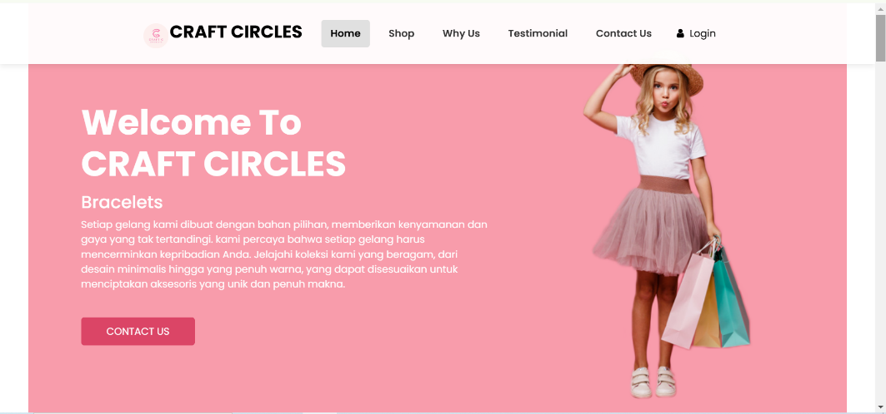**Home**
2. 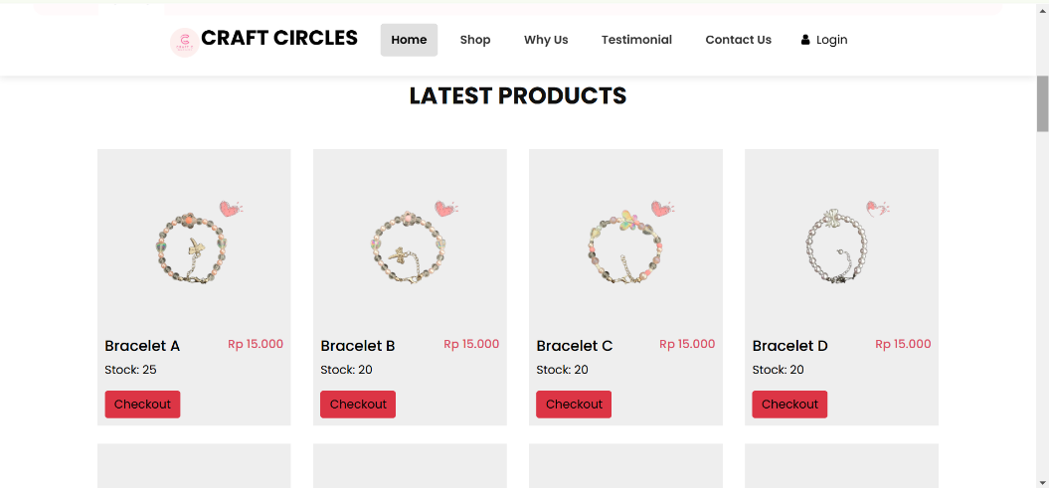**Shop**
3. 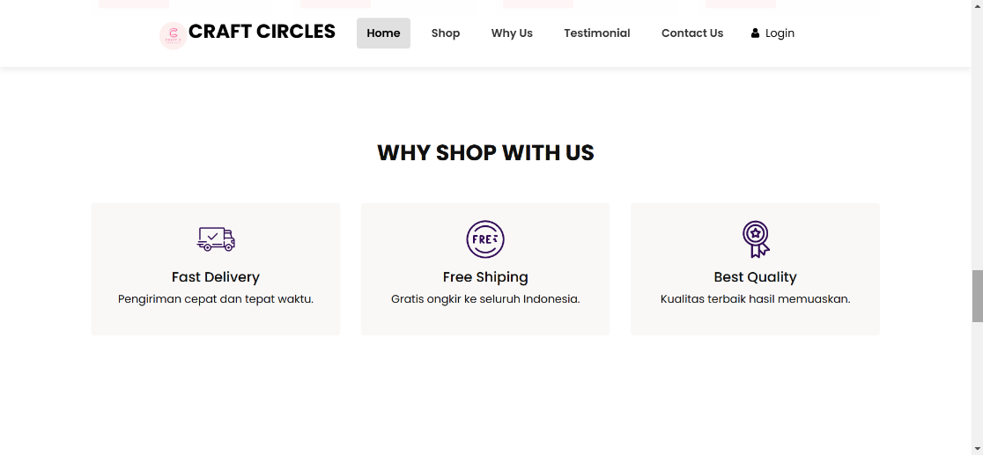**Why Us**
4. 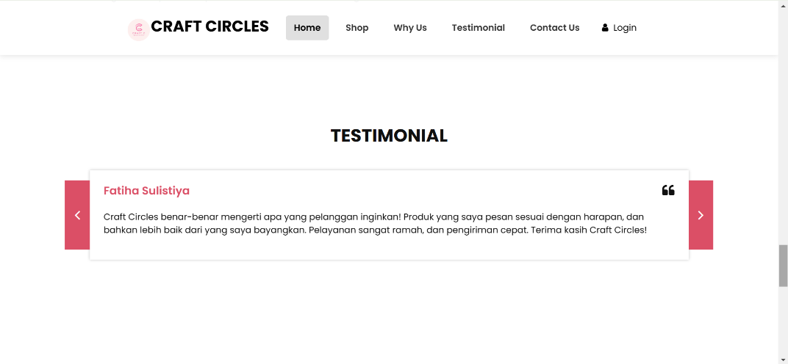**Testimonial**

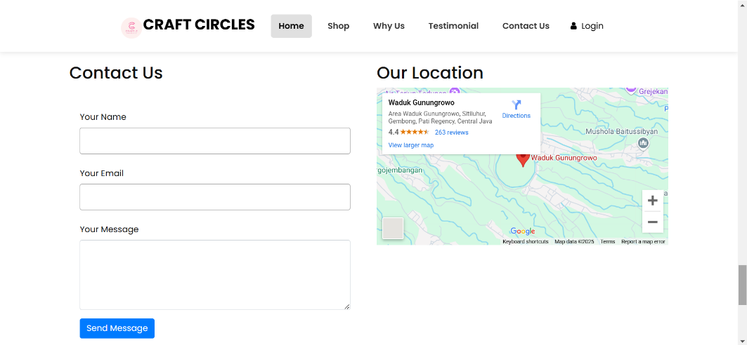**5. Contact Us**

1. 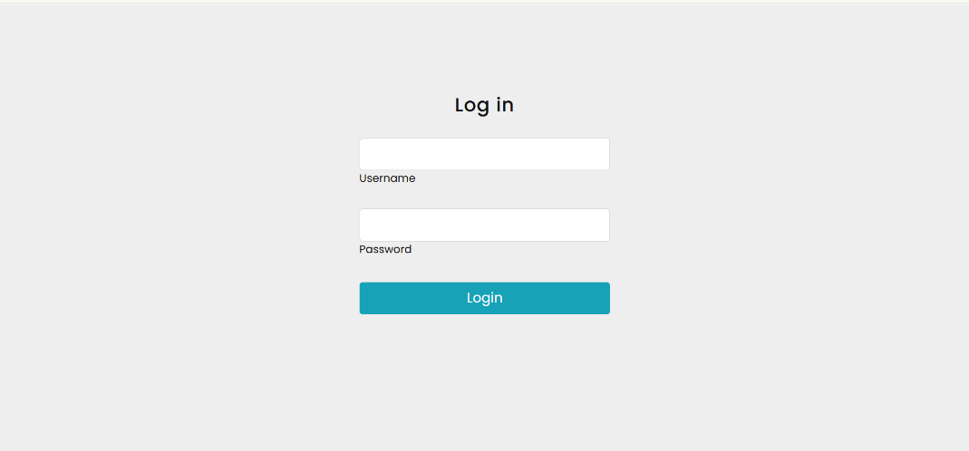**Login**
2. 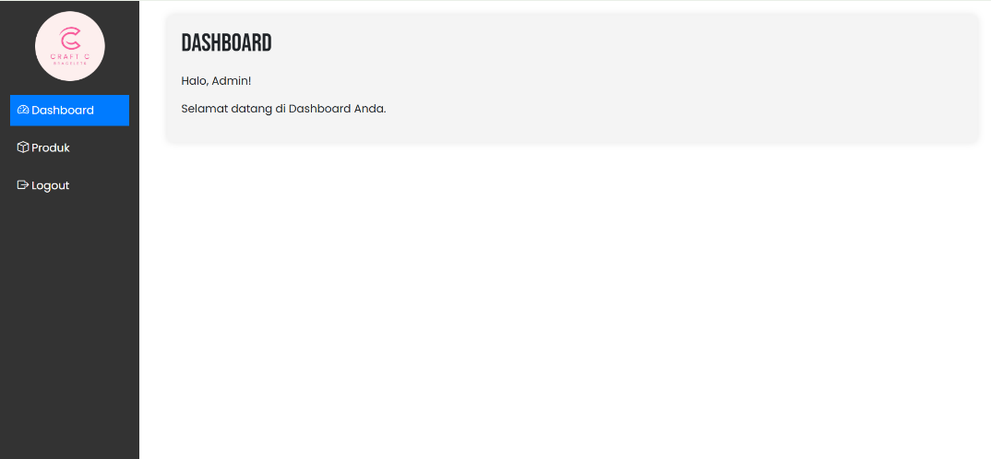**Dashboard Admin**
3. 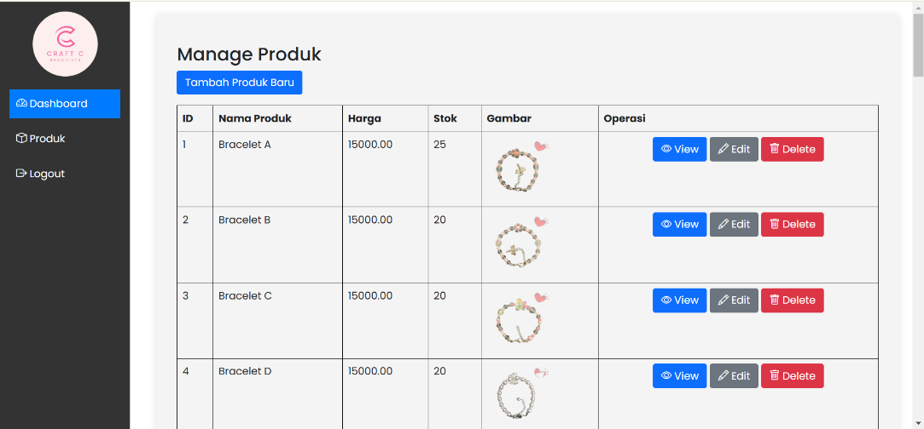**Produk**
4. 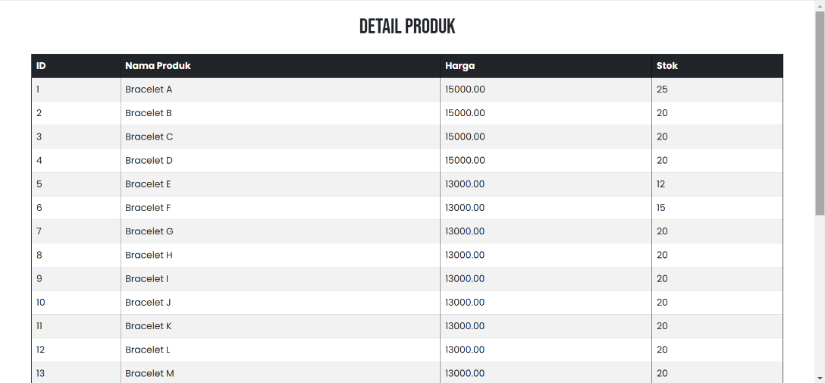**Button View**
5. 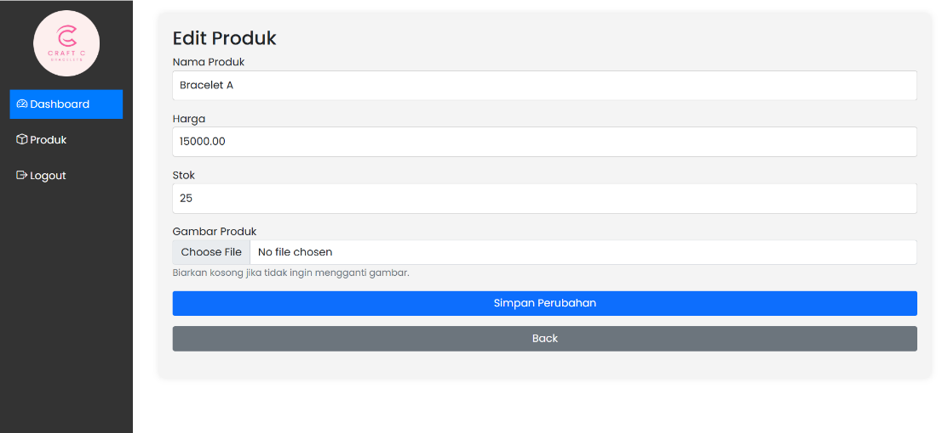**Button Edit**
6. 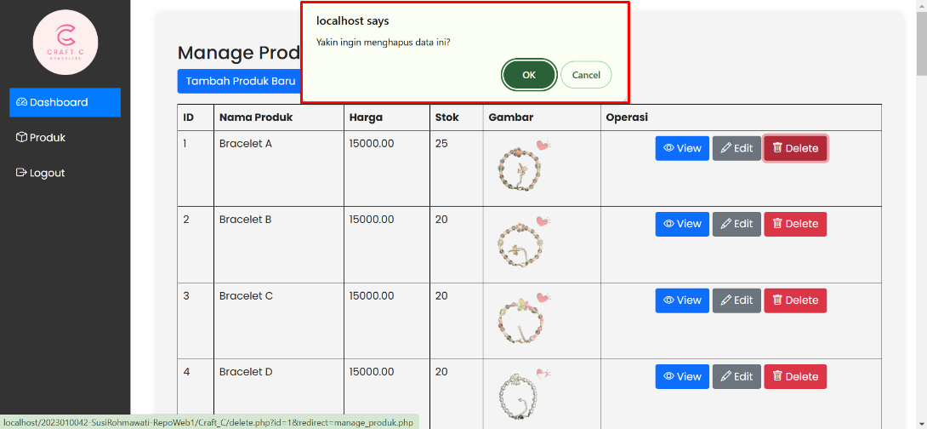**Button Delete**
7. **Logout (**kembali ke halaman utama website)

## **Dokumentasi Wawancara**

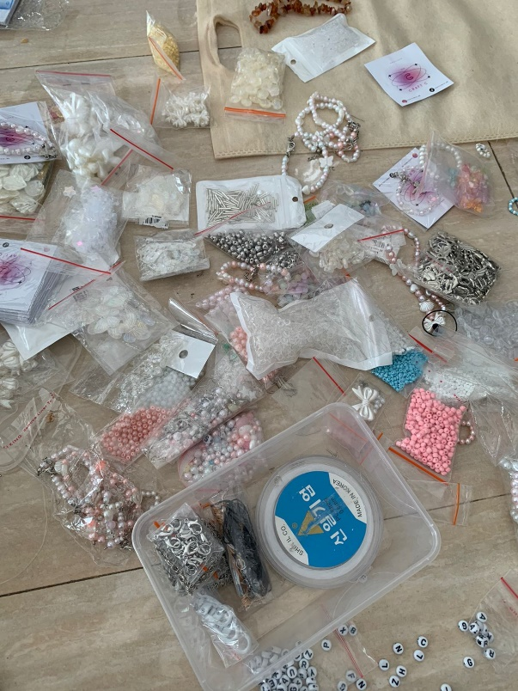

## **Link program**

**Link github :**

[**https://github.com/sussirahma/2023010042-SusiRohmawati-RepoWeb1/tree/main/Craft_C**](https://github.com/sussirahma/2023010042-SusiRohmawati-RepoWeb1/tree/main/Craft_C)

# **BAB IV**

# **PENUTUP**

Dengan selesainya program dan perancangan website untuk Craft Circle Bracelet, kami berharap hasil karya ini dapat memberikan manfaat yang nyata bagi pengembangan bisnis kerajinan tangan secara digital. Website yang dirancang dengan desain minimalis dan elegan serta fitur pengelolaan produk yang mudah diharapkan mampu memenuhi kebutuhan pemilik usaha serta memberikan pengalaman belanja yang lebih baik bagi pelanggan.

Kami menyadari bahwa program dan laporan ini masih memiliki keterbatasan. Oleh karena itu, kritik dan saran yang membangun sangat kami harapkan guna pengembangan yang lebih baik di masa mendatang.

Semoga hasil dari program ini dapat memberikan kontribusi yang positif dan menjadi inspirasi dalam pengembangan platform digital lainnya.